购物商城系统详细设计

目录
1. 系统结构设计 2
2.功能模块设计 2
2.1前台模块的功能模块设计 3
2.2后台管理模块的功能模块设计 4
3.数据库设计 4
3.1数据库信息 5
3.2E-R图 5
3.3基本表设计 7
4. 本章小结 12

系统结构设计
本章节的总体目标是将需求分析阶段得到的目标系统的逻辑模型，变换为目标系统的物理模型，具体将从系统的结构设计和数据库的设计两方面进行讲解。简单的说就是根据上一章节中需求分析的”做什么”，确定系统应该”怎么做”。

购物网站从结构上可以划分为前台、后台和数据库三个部分。
在系统前台设计中，主要提供网站的主页显示，包括商品信息等内容的显示，并提供商品订购功能。用户可以在页面上搜索商品，并点击查看商品的具体信息。在系统的整个设计方案中，数据库的设计也是很重要的一个组成部分，但只有管理员才具有在后台操作数据库的权限。
前台部分与系统的大部分功能模块都有联系，所涉及到的数据也很多，比如商品信息、用户登录信息等。在系统前台的设计上，最关键的是结构的划分和框架的设计。简而言之，就是既要能突出显示商品信息等重要的内容，又要保持界面风格的鲜明，这样才能吸引到网站访问者的注意力。此外，系统结构的设计，也应考虑到程序设计的需要，要与系统功能模块的划分相对应，这样在进行程序设计时逻辑就比较清晰。
系统后台部分的设计，主要是围绕网站信息的管理和后台数据的维护。网站前台页面上的产品信息，都是通过后台发布和更新的。系统后台的功能设计，关系到系统操作的流程和便利性。从结构上讲，每一个功能模块的管理，都可以看作是后台管理模块的一个分支。
在完成了系统前、后台的结构设计的同时，数据库部分的设计也融入到了系统整体的结构之中。系统前台显示的各种信息，系统后台操作的各种数据，大多都存储在数据库中。

2.功能模块设计
在进行系统功能模块设计时，首先根据业务类型划分出子系统，在根据子系统的特点，划分出各个功能模块。模块具有I/O接口、逻辑处理能力，并能够对数据进行相应的处理（比如存储、计算等）。通过采用结构化的设计方法，可以依据系统的功能特点，划分出不同的功能模块。系统功能模块的划分，有助于系统的整体设计，同时也有利于提升系统开发的效率，以及方便系统的维护。
在本文所研究的系统中，系统结构主要分为系统前台和后台两大部分。具体的功能模块划分，参见图1.1。

图 1.1 购物商城功能结构图
网络购物中心
后台部分
前台部分
用户管理
购物车管理
订单管理
个人资料管理
留言板管理
管理员身份验证
商品管理
处理订单
用户信息管理
公告信息管理
链接信息管理

2.1前台模块的功能模块设计
系统前台部分的功能主要是用户登陆、商品信息的展示、订单服务等。具体而言，可以划分为用户管理模块、订单查询模块、购物车模块、个人资料模块、留言管理模块。以下就对这些功能模块进行一一的说明。
（1）用户管理模块
用户管理模块的主要功能是用户注册、用户登录、用户密码重置、用户密码找回、用户权限管理等。
（2）订单管理模块：
用户订单管理模块的主要功能包括订单查询、查看订单信息、撤销订单等。通过订单号可以在系统中查询到订单的具体信息，包括商品的型号、价格、产地等。
（3）购物车模块
网上购物商城中所实现的购物车模块，就像人们在商场购物时所使用的购物车一样。用户在商城里看到某件中意的商品，可以先放进购物车里，最后再到收银台结算。在网上商城购物也一样，有了购物车模块，用户也可以先挑选商品，最后再根据购物车的商品清单，进行结算。
（4）个人资料管理模块
个人资料管理模块，主要是用于用户个人信息的管理，包括用户的联系方式、姓名、收货地址等。
（5）留言板模块
留言板模块，是购物网站中十分重要的一个模块。虽然留言板本身并不直接关系到商品的销售，但是通过顾客的留言，可以看出购买者对商品的评价。这种购物后的评价，对于商城的访客而言，具有很重要的参考价值。对于商家而言，顾客的留言也能起到一种监督作用。如果商家的产品物廉价美，那么通过顾客的留言评价，可以形成良好的口碑，从而有利于商品的销售。
以上就是系统前台部分的主要功能模块的设计要点。从系统设计的角度上讲，只有将这些功能模块很好的组织在一起，才能构成一个完成的系统前台功能。

2.2后台管理模块的功能模块设计
系统后台部分的功能，主要是对系统进行管理，包括对商品信息的管理、对订单的处理、对用户信息的管理、对系统公告信息的管理等。系统后台功能模块的设计，也是以对系统需求的分析为基础的。系统后台管理部分的主要功能模块划分如下。
（1）管理员身份验证模块。主要是为系统管理员登录后台提供身份验证服务。系统管理员首先需要输入登录名和密码，由系统检测用户登录的口令是否正确后，判断系统管理员的身份是否有效。如果有效，将转入后台管理界面。
（2）商品管理模块。主要是提交、更新商品信息，进行新品上架、降价促销、商品下架等操作。
（3）处理订单模块。主要是对客户的订单进行审核、确认、提交执行等操作。
（4）用户信息管理模块。主要是对用户的信息进行查询、修改等操作，包括重置用户密码、删除用户等。
（5）公告信息管理模块。主要是进行网站公告的管理，比如发布新公告，撤销公告等。

3.数据库设计
数据库设计是系统设计中十分重要的一个部分。数据库设计涉及到系统设计的方方面面，甚至影响到一个系统的设计是否成功。网站购物系统的数据库设计包括如下几个方面。
（1）明确数据库设计的需求，是数据库设计的第一步。只有明确了系统需求、用户需求，才能把握好数据库设计的方向。
（2）数据建模。进行数据库的建模，需要使用到相应的数据建模工具。通过数据建模，能够很好的表达出数据库设计的需求。
（3）数据结构设计。结构设计是对数据模型进行转化的必要过程，能够将数据模型与业务流程相结合。
（4）数据库的设计实现与维护。
数据库的设计实现，与系统前后台部分的功能模块的设计与实现是密不可分的。对数据的处理，对信息的展示，是网站设计的核心部分，因此数据库的设计也是整个网站系统设计的关键所在。

3.1数据库信息
即设计出数据库所需要的表格。在这里，本人选用的是关系数据库。因为关系数据库中的二维表格可以直观的看到数据与数据之间，表格与数据之间，表格与表格之间的联系。

3.2E-R图
作为一种概念模型，E-R图在系统设计中，特别是数据库设计中的使用十分广泛。概念模型用于信息世界的建模，是对现实层面的信息进行的一种抽象的表达，有利于帮助设计人员进行数据库的设计与分析，同时也有利于数据库设计人员向用户表达出自己的意图和设计理念。概念模型具有良好的表现力，能够直观的表达出设计者的理念，并易于为受众所理解。以下是各个数据表的实体图，从中也可以看出数据库设计的基本轮廓。

（1）在图3.1中显示的是商品信息表的实体图。

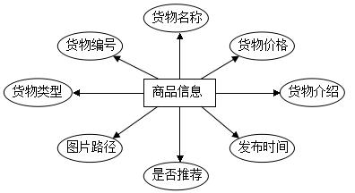
图 3.1 商品信息表的实体图

（2）在图3.2中显示的是用户信息表的实体图。

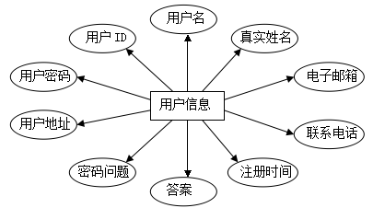
图 3.2用户信息表的实体图

（3）在图3.3中显示的是留言信息表的实体图。
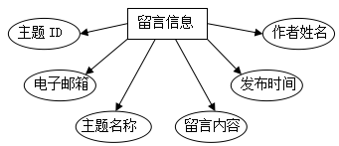
图 3.3 留言信息表的实体图

（4）在图3.4中显示的是订单生成表的实体图。

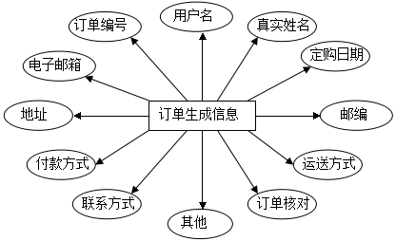
图 3.4订单生成表的实体图

（5）在图3.5中显示的是订单商品表的实体图。

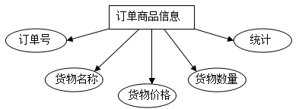
图 3.5订单商品表的实体图

- 在图3.6中显示的是管理员信息表的实体图。

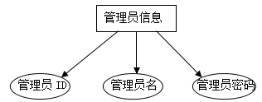
图 3.6 管理员信息表的实体图

- 在图3.7中显示的是总体E_R图。

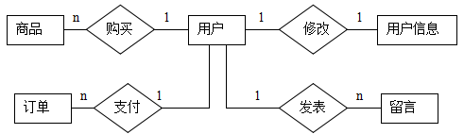
图 3.7 总体E-R图

3.3基本表设计
数据库表的设计，是数据库设计的关键部分。通过对购物网站的前台功能、后台功能、数据库中的实体关系的分析，可以明确数据库设计中所需要的数据信息主要包括：商品数据、订单数据、收货地址数据、用户数据、管理员信息、新闻公告信息数据等。以下是数据库中设计的主要表。

- 商品信息表product是用与存储商品信息的，比如产品名称、价格、图片，数量等信息。

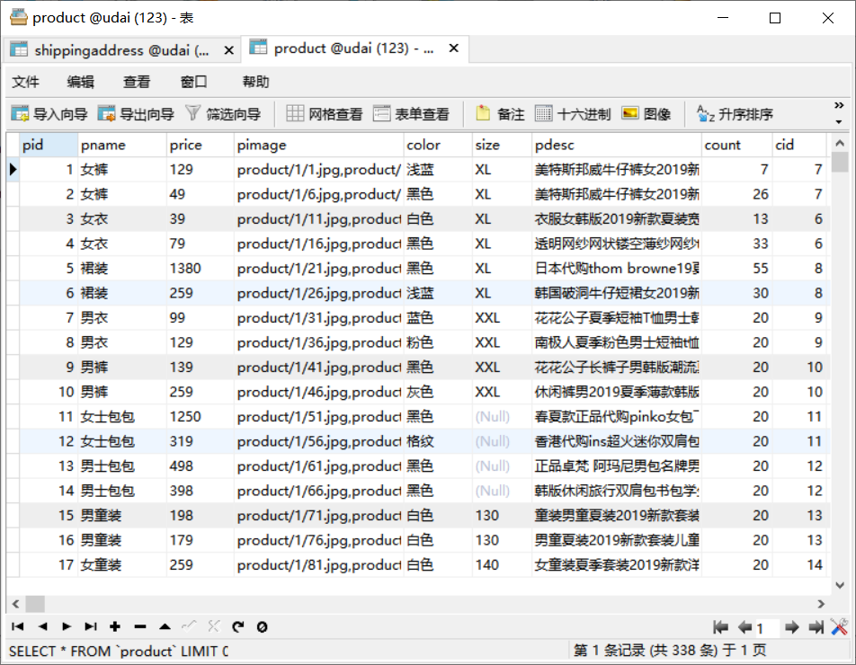

- 用户信息表user是用于存储用户信息的，比如用户名、密码、联系方式等信息

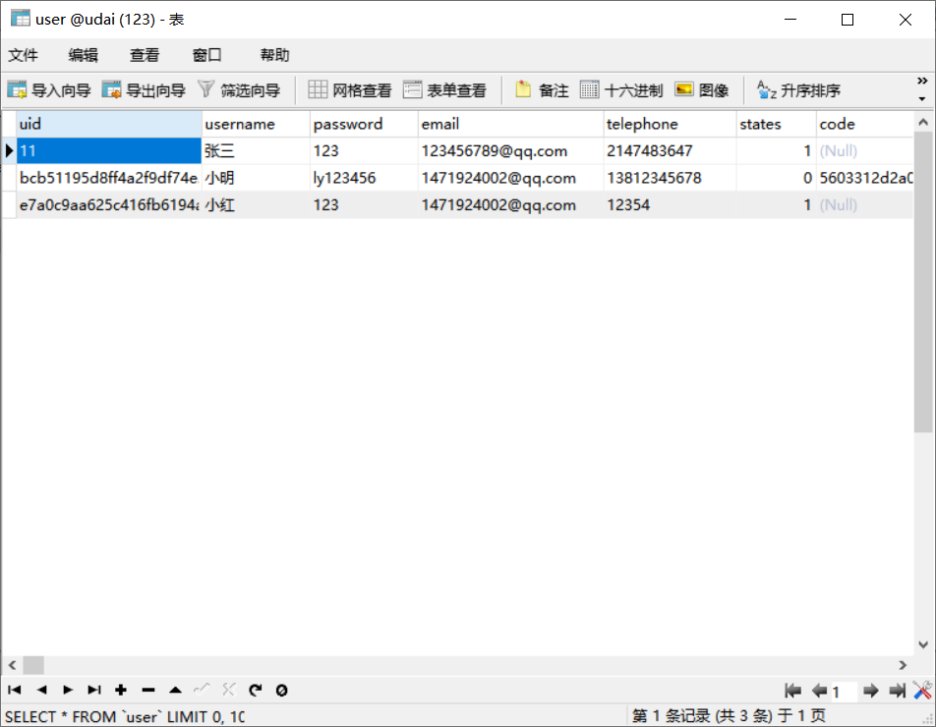

- 订单生成表orders是用与记录订单信息的，比如订单的生成时间、客户的姓名和联系方式等。

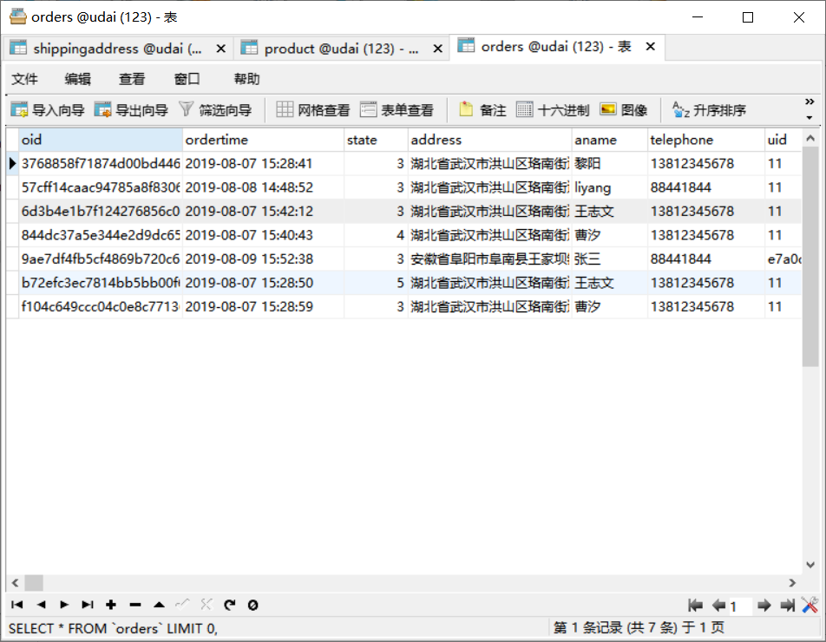

- 新闻公告信息表news，主要是用于存储各类公共信息，包括公告发布的内容。

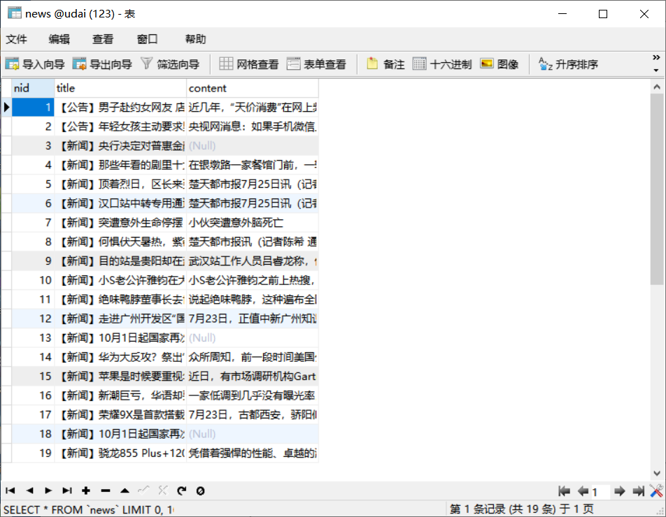

- 收货地址表shippingaddress包括客户姓名，客户电话，客户地址。

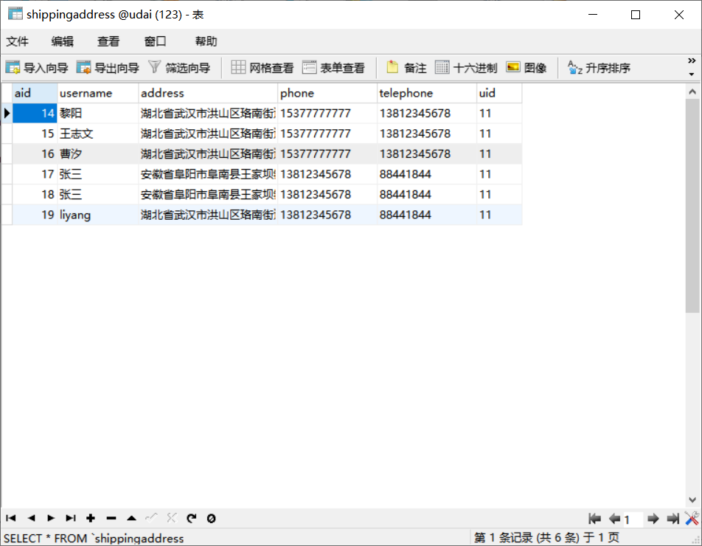

本章小结
本章介绍了系统的可行性分析、需求分析、系统流程图和数据字典等。

小组成员：汤坤 张霄 童万修

